התחברות ראשונית ופעולות נפוצות
באפליקציית My Fleet Tablet
התקנה ראשונית והורדת האפליקציה:
- יש לוודא שבכרטיס העובד במערכת קיים טלפון נייד והעובד מחובר לאפליקציה:
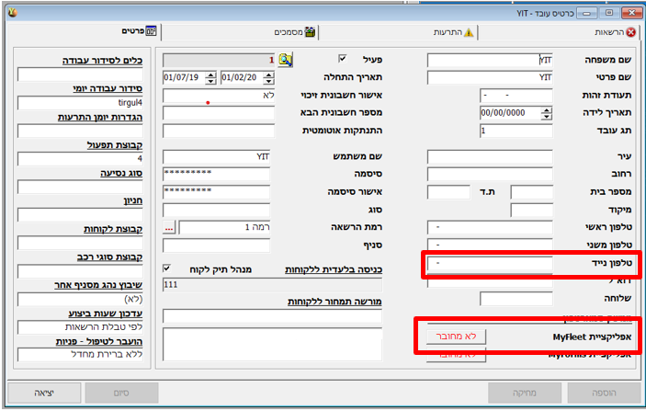
- יש להוריד את האפליקציה מחנות האפליקציות של גוגל:
https://play.google.com/store/apps/details?id=com.myfleettablet&hl=en_US

התחברות ופעולות נפוצות:
- כניסה למערכת – היכנס עם קוד עובד, קוד חברה, וסיסמה כפי שקיבלת ממנהל המערכת
- אימות דו שלבי – בהתחברות הראשונית, הזן את ה סמס שישלח למספר הטלפון שהוגדר בכרטיס העובד במערכת: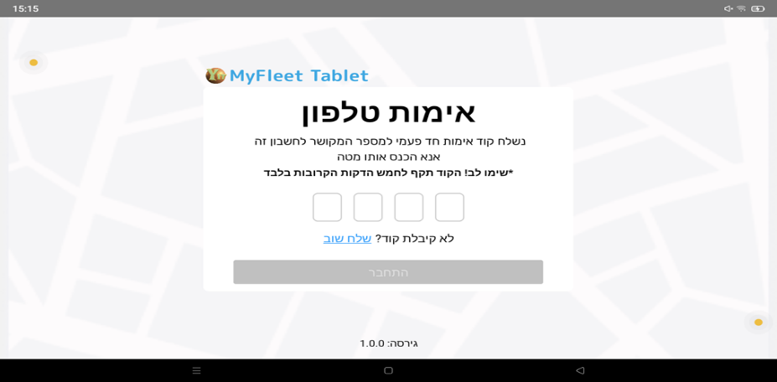
- פתיחת סידור העבודה – לחץ על תפריט הנקודות (סימון 1) ובחר את מסך - סידור עבודה יומי
- הוספת נסיעה – על ידי לחיצה על כפתור ה + (סימון 6)
- סינון חתכים – לחיצה על מקש סינון (סימון 2) תאפשר לבצע סינון לפי:
- נהג
- לקוח
- רכב
- תיאור מסלול
- סוג נסיעה
- החלפת נהג/רכב:
  - לחץ על ה 3 נקודות בנסיעה (סימון 4) ובחר החלפת רכב/ נהג
  - בחר את הנהג/רכב הרצוי מתוך הרשימה שנפתחה
  - בחלון שנפתח לחץ אישור לביצוע הפעולה
- צפיה בפרטי הנסיעה – לחץ על החץ למעטה בפרטי הנסיעה (סימון 3) כדי לצפות בפרטי הנסיעה.
- חיפוש נהגים פנויים - במסך נהגים בצד שמאל באפליקציה ניתן לבחור " נהגים פנויים בלבד"
- שליחת נסיעה לטלפון של הנהג / וואטסאפ – לחיצה על ה 3 נקודות בנסיעה הנבחרת > שלח לנהגים.
- צפייה במיקום הרכב בזמן אמת – ניתן לצפות במיקום הרכב באפליקציה בצידה השמאלי (סימון 5 -* נדרש ממשק מול חברה חיצונית כגון איתוראן)
